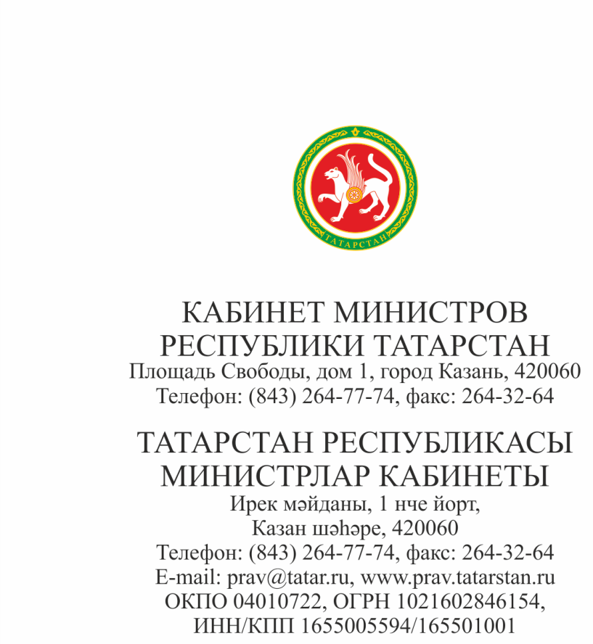

Главам
муниципальных образований
Республики Татарстан

Уважаемые коллеги!

Направляю для использования в работе перечень видеороликов социальной рекламы, созданных творческой группой Института кино и телевидения при методической помощи экспертов Национального института защиты детства и Национального фонда защиты детей от жесткого обращения.
Прошу ознакомиться и рассмотреть возможность размещения социальной рекламы на информационных интернет-ресурсах муниципального образовния.

Приложение: на 1 л. в 1 экз.

С уважением,
Заместитель Премьер-министра
Республики Татарстан Л.Р. Фазлеева

А.В. Салахова
(843)567 89 35

Перечень видеороликов социальной рекламы
Название | Хронометраж | Слоган
Оковы  https://youtu.be/CnydQdlz-gw | 75 сек | Мы думаем о себе голосами наших родителей
Кошка  https://youtu.be/hJ388J5T4qM | 90 сек | Только взрослый может разорвать круг насилия
Тарелки  https://youtu.be/aokeR5j5NlQ | 60 сек | А какие следы оставляете вы на своем ребенке?
Рыбка  https://youtu.be/U4MuWuvFlZU | 85 сек | Передавайте детям только добрые традиции
Рисунок  https://youtu.be/r7JrGqad0jQ | 60 сек | Дайте ребенку место в вашей жизни
Пощечина  https://youtu.be/66frexeysaI | 75 сек | Дети всему учатся у нас

*Для ротации на телеканалах подготовлены файлы в формате mxf c указанным хронометражем, музыкальные справки прилагаются.
*Контактное лицо: Сахаровская Дина Геннадьевна (электронный адрес: dsakharovskaya@nfpcc.ru, тел. 495-134-11-74).

